Дхамет /Dhamet/
Дхамет представляет собой игру семейства шашек и алькерка, практикуемого в Сахарском регионе и Мавритании.
В игре Дхамет доска квадратная, 9х9 со всеми диагоналями (81 поле) и представляет собой увеличенную сетку алькуерка с «мельничной» разметкой /диаграмма # …/, в которой, однако, в середине каждой стороны квадрата есть дополнительное поле. У каждого игрока по 40 фишек.

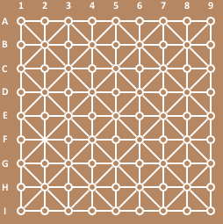

диаграмма # …
Доска в начале партии заставлена полностью, кроме центрального поля /диаграмма # …/.
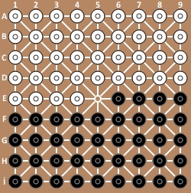
диаграмма # …

Расстановка асимметричная, тоже по типу алькуерка: серединная горизонталь делится поровну, каждому игроку принадлежит её правая часть.
Первый ход делают чёрные.
Шашки ходят вертикально и диагонально, а горизонтально ходить не могут.
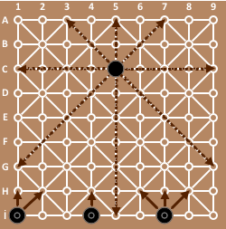
диаграмма # …
Взятие шашечного типа – прыжком на свободное поле за шашкой противника. Шашки бьют ортогонально, диагонально и назад, согласно линиям разметки. Взятие обязательно.
При серийном взятии игрок должен побить максимально возможное количество шашек /правило большинства/, как в международных шашках.
Шашка, достигшая последней горизонтали, превращается в дамку – “султана” или “муллу”. “Султан” ходит по любой открытой линии на любое количество полей и бьёт шашки в пределах досягаемости, как в армянско-турецких шашках. При серии взятий шашки в игре Дхамет снимаются с доски одна за другой сразу по ходу боя, поэтому немедленное удаление побитых шашек может даже открыть новые пути для продолжения серии взятия, которые до её начала были недоступны, как в проблеме # …1002. Единственное, что при этом дамка не имеет права во время ударного хода изменить его направление на противоположное, то есть на 180°.
Цель игры в Дхамет, как и во многих шашках является уничтожение всех шашек соперника или лишение шашек возможных ходов, как показано в проблеме #...

Во всех позициях чёрные начинают и выигрывают.

/2020 г./
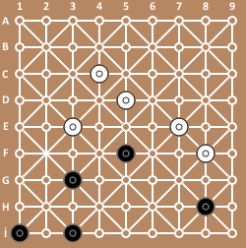
1.g3-f3 e3:g3 2.i1-h2 g3:i1 3.h8-g8! i1:e5. Здесь белые должны бить две шашки, то есть большинство. 4.g8:e4 d5-e5. Из-за неудачного расположения двух белых шашек, белые оказались в цугцванге. 5.e4:e6 c4-d4 6.e6-d6 d4-e3 7.d6-c7! Чтобы успеть остановить чёрную шашку белые должны поставить дамку на поле а9. 7. … e3-f2 8.c7-b8 f2-g1 9.b8-a9 g1-h1 (9. … g1-h2 10.a9:i1 X.) 10.a9-i1 с запиранием чёрной шашки на поле h1.

/2020 г./
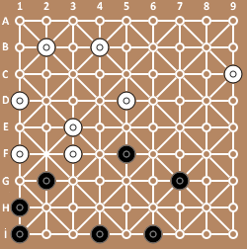
миниатюра #

1.g2-f2 e3:g1 2.i1-h2! g1:i7. Чёрные обязаны бить большинство. 3.h1-g1! i7:f4. Снова большинство.
4.g1:a3:e3. После боя чёрная шашка е3 остаётся простой. 4. … с9-d8 5.e3-d3 d8-e8 6.d3-c3 e8-f8 7.c3-b2. Чёрным чтобы выиграть, необходимо придерживаться углового поля. 7. … f8-g9 8.b2-a1 g9-h9 9.a1-i9 с запиранием белой шашки.

/2020 г./
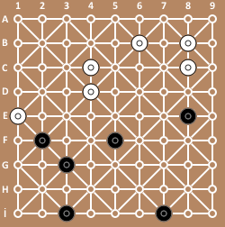
миниатюра #
1.f2-e2 e1:e3 2.g3-f3 e3:g3 3.i3-h3 g3:i3 4.f5-e5 i3:d8 5.e5:a7:e9 X.

/2020 г./
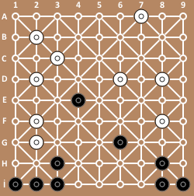
problem #
1.e4-d4 c3:e5 2.i2-h2 g2:i4 3.h8-g8 f8:h8 4.i9:g7 i4:h1 (4. … i4:h2 5.i1:a1 с неотразимой угрозой) 5.i1:a3 d8-e7 6.a3:a9 e7-f6 7.a9-g9 d6-e6 8.g9-g4 e5-f5 9.g4-g9 f5-g5 10.g9:g4 с выигрышем, так как у белых нет полезных ходов.

/2020 г./
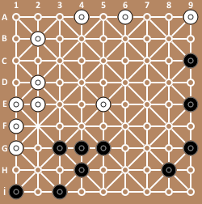
problem #
1.g3-f2 e1:i5 2.g5-f5 e5:g3 3.i3-h3 g3:i3 4.i1-h1 g1:i1 5.h8-g7 i5:f8. Чёрные проводят комбинацию “Лестница”. 6.g9:e7 i3:d8 7.e9:c7 i1:b8 8.c9:g1 a9-b8 9.g1-f2 b8-c7 10.f2-e3 c7-d6 11.e3-d4 d6-e7 12.d4-c3 e7-f8 13.c3-b2 f8-g9 14.b2-a1 g9-h9 15.a1-i9 X.

/2013 г./
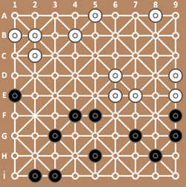
problem #
1.e1-d2 c2:e2 2.g3-f2 e2:g2 3.f5-e5 e6:g4 4.i3-h4 g4:i4 5.i2-h2 g2:i2 6.g7-f6 e7:i5 7.h8-g7 i5:f8 8.g9:a1 e9:g9 9.a1:i1 побив четыре простые шашки и два “султана”!

/2020 г./
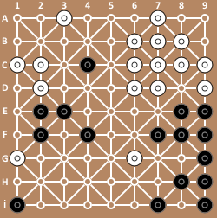
problem # …1002
1.e8-d8 c8:i6 2.e9-d8 c9:g7 3.i9-h8 g7:i9 4.i1-h1 g1:i1 5.g9-f8 i9:e1 6.c4-b4 d2:d4 7.b4-a5 i1:e5. Теперь “султан” чёрных уничтожает все 17 белых шашек! Шашки в Дхамет снимаются с доски как в турецких шашках. 8.a5:a8:i8:i5:c5:a7:a1:g1:b6:e9:b9:b2:g2:g7:c7:c5:e7 X.

Muhammad Badi /2020 г./
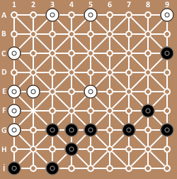
problem # …
Белые угрожают прорывом на левом фланге. 1.g3-f2! e1:i5. Белые обязаны бить две шашки. 2.g5-f5 e5:g3 и снова большинство. 3.i3-h3 g3:i3 4.i1-h1 g1:i1 5.f8-e9 i5:f8. Чёрные проводят хорошо известный комбинационный механизм “Лестница”. 6.g9:e7 i3:d8 7.e9:c7 i1:b8 8.c9:a7 с неотразимыми угрозами. 8. … c1-d2 9.a7:g1 a9-b9 10.g1-c1 с выигрышем.

Замма (Zamma)
В отличие от Дхамета в Замме шашки снимаются только после завершения серийного взятия, поэтому в Замме возможно правило “турецкого удара”. В остальном все правила игры ничем не отличаются от Дхамета.
Рассмотрим несколько примеров характеризующих этот вид шашек.

Teslav /2020 г./
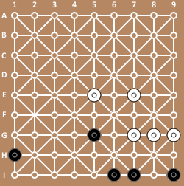
миниатюра #
1.i9-h9 g9:i9 2.i7-h6 i9:i1:g1:g6 из несколько способов взятий белые обязаны бить большинство и остановиться на поле g6 из-за правила “турецкого удара”. 3.h6:f6:h8:f8:d6:f4 с выигрышем.

/2020 г./
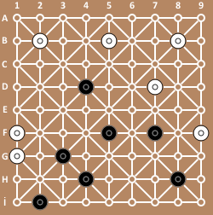
миниатюра #
1.d4-c5 b5:d5 2.f5-e5 d5:f5 3.h4-g5 f5:h5 4.i2-h2 g1:i3 5.h8-g9 i3:f8 6.g9:e7:c7:a9 с неотразимой угрозой 6. … h5-i5 7.a9:i9:i1:c1:a3 X.

/2020 г./
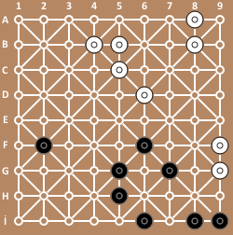
миниатюра #

1.i9-h9 g9:i5 2.g7-f8 f9:f5. Белые обязаны бить две шашки /большинство/. 3.g5:e5:a9:a7 i5:f1 4.a7:g1:e1:a5 запирая белую шашку b5 на весу!

/2021 г./
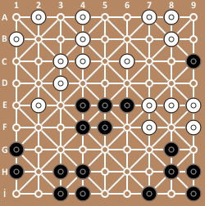
problem # …
1.g1-f2 e2:g2 2.h3-g3 g2:g4 3.h4-g5 g4:g6 4.f4-e3 d3:f3 5.e4-d4 c4:e4 6.e5:g3. Удар “каблуком” с отскоком шашки е5 назад. 6. … e7:g5 7.h9-g9 f9:h7 8.i7:e7 e8:e6. Чёрные готовят подударную цепь для подрыва дамочного поля а7. 9.g8-f8 e9:g7 10.i9-h8! g7:i9 11.i3-h4!! и белый султан (дамка) становиться недостающим звеном в подударной цепи. Белый султан вынужден бить большинство и остановиться на поле g4. 11. … i9:i1:g1:g4 12.h4:f4:h6:b6 a7:c5 13.c9:a7:a9 чёрный султан своим превращением напал на беззащитную шашку а4, а через неё и на все остальные, поэтому белым не спастись, в чём вы можете убедиться самостоятельно.

Bell, R. C. (1983). "Zamma". The Boardgame Book.
https://www.youtube.com/watch?v=cenohCxzVE8
http://www.shashki.com/

